张杨先生：
您好，收到您的来信后，我委高度重视，立即核实相关情况，回复如下：
为认真贯彻落实鸿忠书记对今冬供热工作的批示精神，进一步提升我市供热服务保障工作，市城市管理委重点抓了行业监督管理和督查检查工作。
近期我市受寒潮天气影响，大风和降温天气持续时间较长，对供热服务保障工作造成一定影响。我委成立了10个专项供热督查检查组，采取带队领导划片分区的方式进一步落实责任,从1月1日起开展为期1个月的供热专项督查检查工作，对我市供热服务保障情况进行全面排查治理。
我委责成各区城管委、各供热企业站点进一步提高政治站位，组织区供热管理部门、供热单位，采取电话回访、入户走访、社区座谈等形式，聚焦供热温度不达标、群众诉求不重视、解决问题不彻底等突出问题，进行再排查、再梳理，对梳理出的问题建立台账，把全部问题一改到底。
经核实，12月21日18时开始，由于上游燃气压力不稳，津热集团金厦供热站锅炉燃气进气管线压力下降至1.8公斤（比原计划值2.8公斤下降了1公斤）。自12月28日至1月2日一次网平均供回水温度为分别61℃ 、35.6℃，二次网平均供回水温度分别为39.5℃、34.5℃。截至1月4日燃气压力有所好转但比正常压力仍有缺口。目前，我委联合市发改委、西青区城管委、津燃华润公司等相关部门正在积极协调解决。
下一步，我们将持续抓好以下工作：一是多管齐下持续做好供热保障。充分发挥供热应急与能耗监测平台作用，结合8890便民专线信息研判问题导向，持续开展抽查、检查，确保疫情防控期间群众诉求得到有效处置。二是统筹协调扎实做好供热保障。积极与市发改委和燃气供应企业协调沟通，保障燃气供应，同时要求供热企业采取应急措施，调整锅炉负荷，压工保民，确保此工况下达到最佳供热效果。三是持续开展“访民问暖”活动。认真梳理、总结本采暖期全行业检视的重点难点问题，组织全行业分类整改落实。

2021年1月11日

附件1测温单
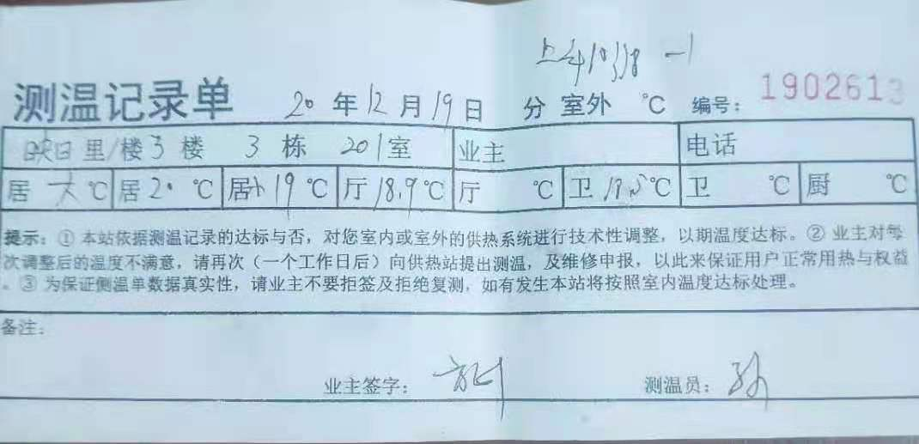
附件2卫生间私改暖气
